**Использование информационно коммуникационных технологий в организации опытно-экспериментальной деятельности детей старшего дошкольного возраста.**

***«Идеальный учитель рассматривает себя в качестве моста,***

***по которому предлагает перейти своим ученикам, а после***

***этого перехода мост рушится, поощряя учащихся строить***

***собственные мосты».***

***Никос Казандзакис***

***Ведение***

Результатом распространения цифровых коммуникаций и технологий совместной работы стало появление экономики, в которой знания и обучение являются движущей силой роста и развития. Подрастающему поколению требуются новые навыки, чтобы учиться адаптироваться в обществе. Информационное общество требует трансформации образования для удовлетворения потребностей детей. Наша образовательная система должна принять новую парадигму, которая обеспечивает получение знаний посредством практики, приобретения опыта и выполнения различных исследований под руководством наставников. Общество заинтересовано в такой системе, которая формирует самостоятельных, самокритичных личностей, готовых учиться всю жизнь. Такие люди могут использовать новые технологии для достижения социально-экономических целей своей страны или региона.

Информационно коммуникационные технологии расширяют возможности взаимодействия между ребенком и воспитателем и помогают формировать у детей такие умения и навыки, которые им необходимы для полноценной деятельности в XXI веке. Среди таких навыков:

* самостоятельность и независимость;
* творчество и способность к инновациям;
* критическое мышление.

Изменение основной парадигмы образования заставляет педагогов пересмотреть основные педагогические методики. Дидактическая модель обучения постепенно отходит на второй план. Для воспитания поколения XXI века необходимо использовать новые педагогические методики. Среди них такие как:

* Активное обучение
* Метод проектов
* Личностно ориентированное обучение
* Неформальное обучение
* Метод экспериментов

***Активное обучение –*** педагогические методы, которые вовлекают детей в учебный процесс и побуждают брать на себя ответственность за достижение результатов.

***Метод проектов –*** личностно ориентированная методика, которая отражает требования цифрового века с его сложными задачами и проблемами, не имеющими однозначных решений.

***Личностно ориентированное обучение*** означает адаптацию образовательного подхода, плана обучения и поддержки со стороны воспитателя в соответствии с потребностями и стремлениями конкретного ребенка.

В основе ***неформального обучения*** лежит деятельность, которая может инициироваться в образовательном учреждении, а за тем произвольно развиваться за его пределами. Именно для этого типа обучения в наибольшей степени характерны новаторство, творческий подход и развитие.

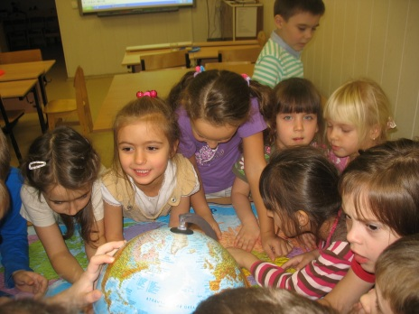***Метод экспериментов -***  метод исследования некоторого явления в управляемых условиях. Экспериментирование пронизывает все сферы детской деятельности. Опыты помогают развивать мышление логику, творчество ребенка, позволяют наглядно показать связи между живым и неживым в природе. Исследование предоставляет ребенку самому найти ответы на вопросы «как?» и «почему?». Элементарные опыты, эксперименты помогают ребенку приобрести новые знания о том или ином предмете. Эта деятельность направлена на реальное преобразование вещей, в ходе которого дошкольник познает их свойства и связи, недоступные при непосредственном восприятии. Знания, полученные при проведении опытов, запоминаются надолго.

Наряду с поддержкой инновационных педагогических методов, информационно коммуникационные технологии, способствуют развитию критического мышления, творческих способностей и навыков совместной работы. Это те умения, которые особенно важны в современном мире и часто их называют «навыками и умениями XXI века».

При организации экспериментальной деятельности детей дошкольного возраста я столкнулась с проблемой, интерес некоторых детей быстро падает, так, например, дети с лингвистическим или музыкально-ритмическим типом интеллекта (по Гарднеру) хуже включаются в работу и быстро теряют интерес, к тому же некоторые опыты сложны для воспроизводства, а процессы и явления сложно объяснить. Как учесть индивидуальные особенности детей? Как сделать опытно экспериментальную деятельность доступной для всех? В поисках ответов на эти вопросы и появился данный проект.

***Цель: организация опытно-экспериментальной деятельности с использованием информационно коммуникационных технологий (ИКТ).***

***Задачи проекта.***

1. Развитие собственного познавательного опыта в обобщенном виде с помощью наглядных средств и ИКТ.
2. Формирование у детей старшего дошкольного возраста диалектического мышления.
3. Подержание инициативы, сообразительности, пытливости, критичности, самостоятельности.

***Краткое описание проекта.***

Теория множественного интеллекта Говарда Гарднера основана на положении, что все познают мир по-разному. Он выделил восемь основных типов интеллекта. Вербально-лингвистический (дети познают новое через слово), логико-математический (хорошо понимают и усваивают цифры), телесно-кинестетический (понимают язык тела), музыкально-ритмический (понимают музыку), межличностный (дети лучше усваивают новое в процессе коммуникации с окружающими), внутриличностный, натуралистический (понимают язык природы) визуально-пространственный (понимание изображений) .В группе имеются дети с разными видами интеллекта. Используя информационно коммуникационные технологии при организации опытно-экспериментальной деятельности важно постараться учесть индивидуальные особенности всех детей.

Всю опытно-экспериментальную деятельность можно разделить на три направления:

1. Живая природа: характерные особенности сезонов разных климатических зон, многообразие организмов и их приспособленность к окружающей среде.
2. Неживая природа: воздух, почва, вода, звук, свет.
3. Человек: функционирование организма, рукотворный мир, материалы и их свойства.

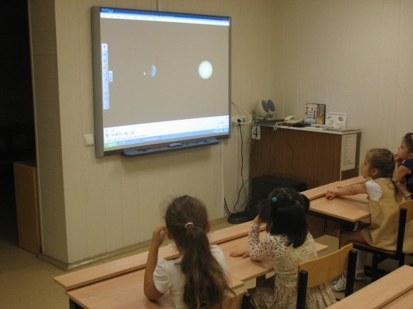Взаимосвязь между экспериментальной деятельностью типом интеллекта и выбором средства ИКТ можно проследить в *таблице 1*.

Таблица 1.

|  |  |
| --- | --- |
| Тип интеллекта | Средство ИКТ |
| вербально-лингвистический | Материалы аудио энциклопедий, звуковое сопровождение к мультимедийным презентациям |
| логико-математический | Моделирование процессов, построение графиков с помощью Excel |
| телесно-кинестетический | Создавать слайд-шоу с использованием PowerPoint, чтобы проиллюстрировать  свой опыт, связать личные телесные ощущения с наблюдениями |
| музыкально-ритмический | Музыкальное сопровождение к презентациям, песни |
| межличностный | Видео материалы из сети интернет с мнением ученых и экспертов |
| внутриличностный | Создавать слайд-шоу с использованием Power Point, чтобы проиллюстрировать  свой опыт, связать личные ощущения с наблюдениями |
| натуралистический | Использование фото-, видео-  или аудио оборудования |
| визуально-пространственный | Создавать различные схемы и графики в Excel |

Использование такого подхода к экспериментальной деятельности дает продуктивные результаты. Исследовательская деятельность выходит за рамки образовательного учреждения, дети делятся полученными знаниями с родителями и так как у многих есть компьютеры, смартфоны, видеокамеры, доступ в сеть интернет они продолжают более детально исследовать проблему. Результатом таких домашних исследований являются созданные совместно с родителями проекты, которые дети с удовольствием представляют в детском саду. Так результатом изучения свойств воздуха (упругость) стал проект «История реактивных двигателей», а после изучения свойств воды появился проект «Почему идет дождь?». Эти проекты дети выполнили дома совместно с родителями и представили всей группе.

***Анализ результатов.***

Апробация проекта поводится на базе детского сада ГБОУ прогимназии № 1644 в старшей группе «Колокольчики». Сроки реализации проекта 2012 – 2013 учебный год. Результаты первичной (сентябрь 2012 г.) и промежуточной (декабрь 2012 г.) показывают положительную динамику. Так на диаграмме «Уровень развития интегративных качеств ребенка» (рис.1) видно, что в декабре 2012 года уровень овладения средствами общения вырос с 70 баллов до 81, первичные представления о себе, семье, обществе, мире, природе увеличились с 74 баллов в сентябре до 83 в декабре 2012 года. Улучшились также показатели по таким категориям как, любознательность, активность, способность решать интеллектуальные задачи. Лучше сформированы и предпосылки к учебной деятельности в сентябре общий балл составлял 68, а к декабрю вырос до 80.

***Уровень развития интегративных качеств ребенка***

*Рис.1*

Изменились в лучшую сторону и уровень овладения навыками и умениями по образовательным областям «Социализация» и «Познание» (рис.2). Так уровень овладения навыками и умениями в образовательной области «Социализация» в сентябре 2012 года был 66 баллов, а по результатам мониторинга в декабре 2012 он составил 79 баллов. На сентябрь 2012 года уровень овладения навыками и умениями в образовательной области «Познания» был 66 баллов, а в декабре вырос до 78.

***Уровень овладения необходимыми навыками и умениями по образовательным областям «Социализация» и «Познание».***

*Рис. 2*

***Вывод.***

Опираясь на первые результаты, полученные в ходе реализации данного проекта можно сделать вывод, что использование информационно коммуникационных технологий в организации опытно-экспериментальной деятельности детей старшего дошкольного возраста является эффективным и способствует формированию у детей навыков XXI века: критического мышления, творческих способностей и навыков совместной работы. Данный проект можно реализовать в любом дошкольном образовательном учреждении, но педагоги могут столкнуться с рядом трудностей. Недостаточная материально-техническая оснащенность, низкое владение средствами ИКТ, недостаточная осведомленность родителей воспитанников. Но столкнувшись с подобными трудностями всегда можно найти выход. Так согласно государственной программе «Столичное образование» материально-техническая база дошкольных образовательных учреждений существенно улучшилась. Чтобы повысить уровень владения средствами ИКТ организуются специальные курсы, в том числе и дистанционные, можно так же организовать специальные семинары внутри образовательного учреждения, где более опытные педагоги поделятся опытом с коллегами. Для того чтобы правильно организовать работу родителей нужно проводить консультации и размещать рекомендации на информационных стендах, так же можно подготовить специальные буклеты и памятки для родителей.